Январь

Рисование

Занятие №1

Тема: «Маленькой елочке холодно зимой»

**Материалы:** Лист белой бумаги, краски гуашь темно – зеленая, светло – зеленая,

темно – коричневая; кисть, банка с водой, салфетка.

Вспомнить с ребенком песенку про елочку. Предложить руками в воздухе

показать направление ствола и веток. Уточнить цвет молодой елочки.

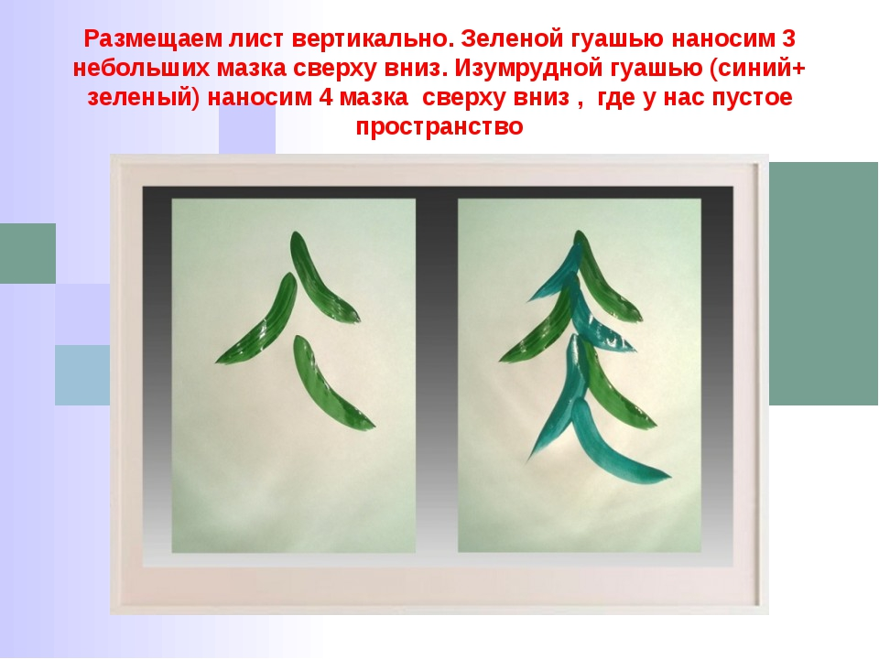

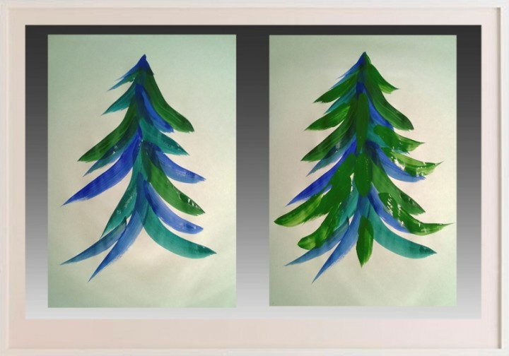

Занятие №2

Декоративное рисование

Тема: «Украшение платочка»

**Материалы:** Картинка Дымковской барышни. Краски гуашь,

квадратный лист бумаги 18х18 см, кисть, баночка с водой, салфетка.

Рассмотреть с ребенком узор, украшающий юбку барышни (лучше взять клетчатый узор), выделить элементы, из которых он состоит; их

расположение. Предложить нарисовать такой же.

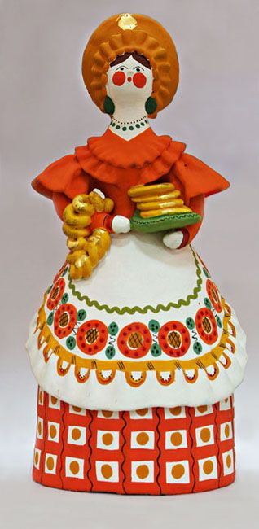 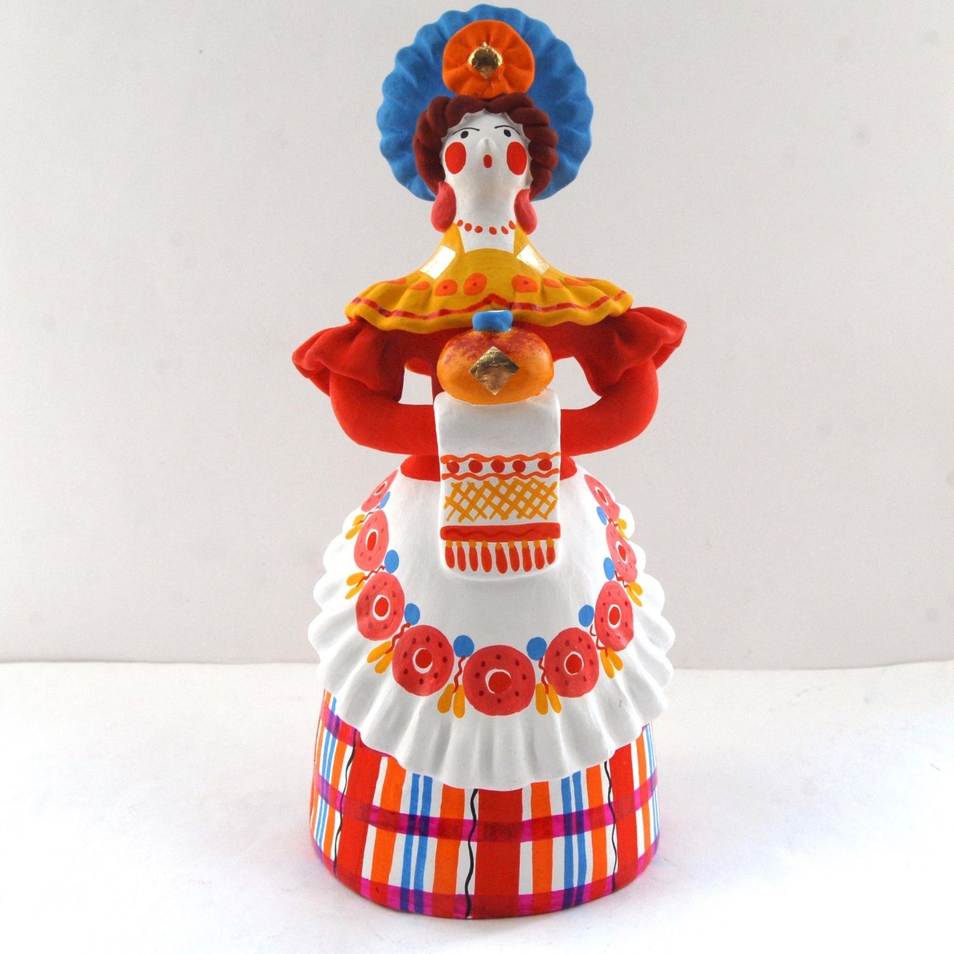

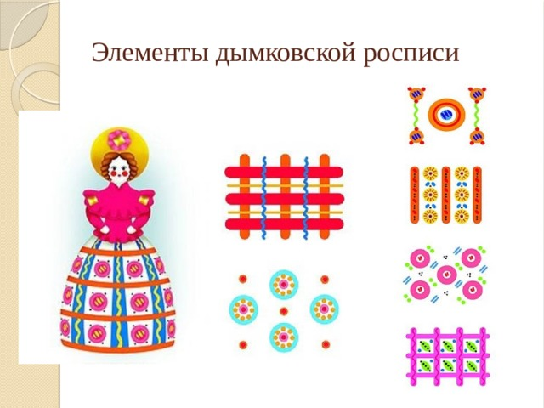

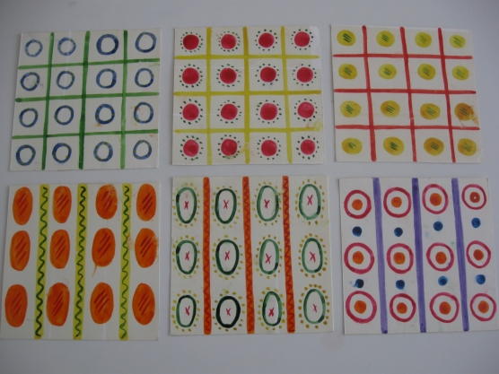

Занятие №3

Тема: «Нарисуй, какую хочешь, игрушку»

**Материалы:** альбомный лист, краски гуашь, кисть, банка с водой,

салфетка.

Попросить ребенка назвать его любимые игрушки, спросить, какую игрушку хочет нарисовать; обратить внимание на форму основной

части игрушки, форму других частей, деталей. Спросить, как можно нарисовать игрушку. В случае необходимости помочь советом, показом игрушки.

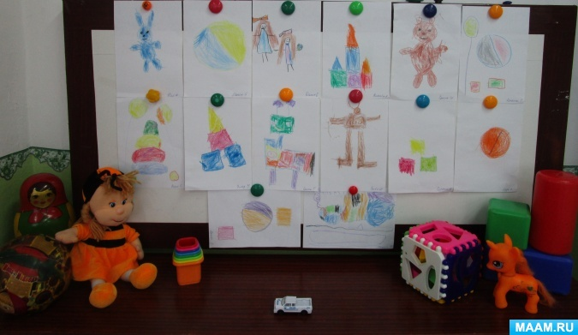

Занятие №4

Тема: «Развесистое дерево»

**Материалы:** бумага ½ альбомного листа, карандаши.

Вспомнить с ребенком, какие деревья он видел на прогулке, какие у

них ветви.

